HAUTAUSTOIMEN MALLIOHJESÄÄNTÖ

JOHDANTO
Kirkolliskokous hyväksyi uuden kirkkolain ja siihen liittyvät erillislait sekä kirkkojärjestyksen 11.11.2021. Uusi lainsäädäntö tulee voimaan 1.7.2023. Aiempi kirkkolaki (1054/1993), kirkkojärjestys (1055/1993) ja kirkon vaalijärjestys (1056/1993) kumoutuvat samaan aikaan. Uudistus edellyttää seurakunnilta hautaustoimen ohjesäännön päivittämistä. Kirkkohallitus on laatinut tämän mallin päivittämisen tueksi.
Kirkkolain 3 luvun 35 §:n mukaan hautaustoimen ohjesäännössä määrätään haudoista, hautakirjanpidosta, haudan hoidolle asetetuista vaatimuksista, hautamuistomerkkien hyväksymisestä ja hautausmaalla noudatettavasta järjestyksestä. Hautaustoimen ohjesäännön hyväksyy kirkkovaltuusto, seurakuntayhtymässä yhteinen kirkkovaltuusto. Jos seurakunta hyväksyy hautaustoimen ohjesäännön 1.7.2023 jälkeen, sitä ei ole tarvetta alistaa tuomiokapitulin vahvistettavaksi.
Uuteen kirkkolakiin ja kirkkojärjestykseen on tehty huomattavan paljon rakennetta ja pykälänumerointia koskevia muutoksia. Hautaustoimesta säädetään kirkkolain 3 luvun 28-37 §:ssä. Hallintoasiassa noudatettavaan menettelyyn sovelletaan uuden kirkkolain 10 luvun 1 §:n mukaan muun muassa hallintolakia. Kirkkolain 2 luvun kielisäännöksiä sovelletaan kaikissa kirkon viranomaisissa.
Tässä malliohjesäännössä käytetään sanaa seurakunta, seurakuntayhtymän ohjesääntöön termi on muutettava tarpeen mukaan. Sama koskee toimielimien nimiä kirkkovaltuusto/yhteinen kirkkovaltuusto sekä kirkkoneuvosto/yhteinen kirkkoneuvosto.
Malli on tarkoitettu sovellettavaksi ja muokattavaksi seurakunnan käyttöön sopivaksi siten, että ohjesäännössä ilmaistaan vain seurakunnan hautausmailla käytössä olevat toimintatavat ja määräajat. Seurakunnan tulee laatia oma hautaustoimen ohjesääntönsä olosuhteiden mukaan ottaen huomioon hautausmaiden paikalliset ominaispiirteet ja hautauskäytännöissä omaksuttu kulttuuri sekä järjestelyjen tarkoituksenmukaisuus.
Hautaustoimen ohjesääntöön sisällytetään vain tarpeelliset määräykset. Kirkkolain ja kirkkojärjestyksen säännöksiä ei toisteta. Selkeyden ja käytettävyyden vuoksi malliin on kunkin pykälän alle listattu asiaa koskevia lainkohtia. Tässä malliohjesäännössä mainittuja lakeja ja muita säädöksiä ovat:
Kirkkolaki (652/2023)
Kirkkojärjestys (657/2023)
Hautaustoimilaki (457/2003)
Hallintolaki (434/2003)
Järjestyslaki (612/2003)
Terveydensuojeluasetus (1280/1994)
Asetus kuolemansyyn selvittämisestä (948/1973)

HAUTAUSTOIMEN MALLIOHJESÄÄNTÖ 1
JOHDANTO 1
HAUTAUSTOIMEN OHJESÄÄNTÖ 4
1 § Hautaustointa koskevat säännökset ja määräykset 4
2 § Hautausmaat ja tunnustuksettomat hauta-alueet 4
3 § Hautausmaan käytön ohjaus ja suunnittelu 6
4 § Hauta 7
5 § Hautaoikeus 8
6 § Ruumiin ja tuhkan käsittely, säilyttäminen ja kuljettaminen 10
7 § Hautaaminen 12
8 § Haudatun ruumiin tai tuhkan siirto 13
9 § Haudan hoitaminen 14
10 § Hautamuistomerkit 16
11 § Hautakirjanpito 17
12 § Hautausmaalla noudatettava järjestys 19
PERUSTELUT 21
1 § Hautaustointa koskevat säännökset ja määräykset 21
2 § Hautausmaat ja tunnustuksettomat hauta-alueet 23
3 § Hautausmaan käytön ohjaus ja suunnittelu 23
4 § Hauta 23
5 § Hautaoikeus 24
6 § Ruumiin ja tuhkan käsittely, säilyttäminen ja kuljettaminen 25
7 § Hautaaminen 26
8 § Haudatun ruumiin tai tuhkan siirto 26
9 § Haudan hoitaminen 26
10 § Hautamuistomerkit 27
11 § Hautakirjanpito 28
12 § Hautausmaalla noudatettava järjestys 29
Liite 1 Kuva haudasta, hautapaikasta ja hautasijasta 30

HAUTAUSTOIMEN OHJESÄÄNTÖ
………………………………………………… seurakunnan hautaustoimen ohjesääntö
Hyväksytty kirkkovaltuustossa …….. päivänä ………………..kuuta 20.....

1 § Hautaustointa koskevat säännökset ja määräykset
Sen lisäksi, mitä hautaustoimilaissa, kirkkolaissa, kirkkojärjestyksessä sekä muissa laeissa ja asetuksissa säädetään, on seurakunnan hautaustoimessa noudatettava tämän ohjesäännön määräyksiä.
Päätösvallasta hautaustoimeen liittyvissä asioissa määrätään seurakunnan hallintosäännössä.
Kirkkolaki 3 luku 35 §
Hautaustoimen ohjesääntö, hautausmaakaava ja hautausmaan käyttösuunnitelma
Kirkkovaltuusto hyväksyy hautaustoimen ohjesäännön, hautausmaakohtaisen hautausmaakaavan ja hautausmaan käyttösuunnitelman. Hautaustoimen ohjesäännössä määrätään:
1) haudoista;
2) hautakirjanpidosta;
3) haudan hoidolle asetetuista vaatimuksista;
4) hautamuistomerkkien hyväksymisestä;
5) hautausmaalla noudatettavasta järjestyksestä.

2 § Hautausmaat ja tunnustuksettomat hauta-alueet
………………………………………………… seurakunnan hautausmaita ovat:
1) …………………………………………………
2) …………………………………………………
TAI
Seurakunnan hautausmaita ovat:
1) …………………………………………………
2) …………………………………………………
Seurakunnan käytössä olevia yhteisiä hautausmaita ovat:
1) …………………………………………………
2) …………………………………………………
_ _ _
Seurakunta osoittaa pyynnöstä hautasijan erilliseltä tunnustuksettomalta hauta-alueelta, joka sijaitsee ………………………………………………… seurakunnan ………………………………………………… hautausmaalla.
TAI
Seurakunnan ylläpitämälle tunnustuksettomalle hauta-alueelle, joka sijaitsee ………………………… hautausmaalla, voidaan haudata vainaja, jolla on oikeus tulla haudatuksi …………………………………………………, ………………………………………………… tai ………………………………………………… seurakunnan hautausmaalle.
Hautaustoimilaki 3 §
Velvollisuus ylläpitää yleisiä hautausmaita
Evankelis-luterilaisen kirkon seurakuntien tai seurakuntayhtymien tulee ylläpitää yleisiä hautausmaita. Hautausmaa voi olla useamman seurakunnan tai seurakuntayhtymän yhteinen.
Kirkkojärjestys 3 luku 55 § 1 mom
Hautausmaa ja vainajien säilytystila
Seurakunnalla tulee olla oma tai toisen seurakunnan tai seurakuntayhtymän kanssa yhteinen hautausmaa taikka oikeus käyttää muuta vihittyä hautausmaata.
Hautaustoimilaki 5 §
Tunnustukseton hauta-alue
Hautasija on pyynnöstä osoitettava erilliseltä tunnustuksettomalta hauta-alueelta, joka ei saa sijaita kohtuuttoman kaukana seurakunnan tai seurakuntayhtymän alueesta.
Tunnustukseton hauta-alue on erillinen hautausmaa tai muusta hautausmaasta selvästi erottuvalla tavalla rajattu hautausmaan osa.
Kirkkojärjestys 3 luku 56 §
Hautausmaan vihkiminen
Hautausmaa ja siunauskappeli on vihittävä ennen kuin niitä ryhdytään käyttämään. Hautaustoimilaissa (457/2003) tarkoitettua tunnustuksetonta hauta-aluetta ei kuitenkaan vihitä.

3 § Hautausmaan käytön ohjaus ja suunnittelu
Hautausmaan käytössä noudatettavasta hautausmaakaavasta, hautausmaan käyttösuunnitelmasta ja hautakartasta sekä hautausmaan ylläpidossa ja hoidossa noudatettavasta hautausmaan hoitosuunnitelmasta säädetään kirkkojärjestyksen 3 luvun 57-59 §:ssä.
Kirkkojärjestys 3 luku 57 §
Hautausmaakaava ja hautausmaan käyttösuunnitelma
Hautausmaalle on laadittava hautausmaakaava ja käyttösuunnitelma.
Hautausmaakaava on yleiskartta, jota laadittaessa on otettava huomioon varatun alueen maaston luonne, maisemalliset arvot ja seurakunnan taloudellinen kantokyky. Hautausmaakaavaan sisältyy:
1) hautausmaan rajat;
2) hauta-alueiden ja rakennusten sijainti;
3) liikenteen järjestelyt ja käytävien sijainti;
4) hauta-alueiden jako;
5) hautausmaa-alueen kuivatus- ja vesihuoltosuunnitelma sekä jätehuollon järjestelyt.
Hautausmaan käyttösuunnitelmassa on otettava huomioon hautausmaan eri aikoina perustettujen osien ominaispiirteet ja kulttuurihistorialliset arvot. Käyttösuunnitelmaan sisältyy:
1) hautausmaakaavan sanallinen selitys;
2) määräykset hautausmaan tai sen osan käytöstä yhteen tai useampaan hautaussyvyyteen;
3) määräykset hautaosastojen käyttöönottojärjestyksestä;
4) hautausmaan käytön rajoitukset.
Kirkkojärjestys 3 luku 58 §
Hautausmaan hoitosuunnitelma
Hautausmaalle on laadittava hoitosuunnitelma, jossa määritellään seurakunnalle kuuluva hautausmaan perushoito ja esitetään hautausmaan vuosittaiset hoitotoimenpiteet sekä pidemmällä aikavälillä toteutettavat kunnostustyöt.
Kirkkojärjestys 3 luku 59 §
Hautakartta
Hautausmaasta on laadittava hautakartta. Hautaan voi kuulua yksi tai useampi hautapaikka. Samassa hautapaikassa voi olla useita hautasijoja. Hautausmaa tai sen osa voi olla muistolehtona, johon vainajan tuhka sirotellaan tai kätketään hautasijaa merkitsemättä.

4 § Hauta
Hauta on yhden tai useamman vainajan hautaamista varten varattu maa-alue hautausmaalla. Hauta sisältää yhden tai useamman vierekkäisen hautapaikan ja kukin hautapaikka yhden tai useamman päällekkäisen hautasijan (liite 1).
Jos hautausmaa tai sen osa on käyttösuunnitelmassa osoitettu kerros- eli syvähautaukseen ja maan laatu sen sallii, voidaan hautaan haudata kaksi tai useampia arkkuja päällekkäin. Tällöin arkkuhaudan terveydensuojeluasetuksen mukaiseen vähimmäissyvyyteen lisätään 0,6 metriä arkkua kohden.
Uurnahaudan vähimmäissyvyys on 0,6 metriä. Tämä ei kuitenkaan koske ilman uurnaa haudattavaa tuhkaa. Arkkuhautasijaa voidaan käyttää uurnahautaukseen siten, että asiasta tehdään merkintä seurakunnan hautakirjanpitoon. Uurnia voidaan haudata päällekkäin tilan salliessa.
Samaa arkkuhautasijaa saa käyttää aikaisintaan 25 vuoden kuluttua edellisestä hautaamisesta.
Muistolehdossa ei ole näkyvästi merkittyjä hautasijoja eikä yksityisiä muistomerkkejä. Vainajien muistaminen tapahtuu hauta-alueen yhteismuistomerkillä.
Tuhkan hautaaminen voidaan suorittaa kestävästä aineesta tehdyssä uurnassa myös uurnaholviin (kolumbaarioon). Uurnaholvissa voi olla yhdelle tai useammalle uurnalle tarkoitettuja hautapaikkoja.
Terveydensuojeluasetus 40 § 2-3 mom
Hautaaminen
Arkkuun sijoitettu ruumis on haudattava maahan vähintään 150 senttimetrin syvyyteen. Samaa arkkuhautasijaa saa käyttää aikaisintaan 15 vuoden kuluttua edellisestä hautaamisesta.
Ruumis voidaan sijoittaa myös hautakammioon edellyttäen, ettei siitä aiheudu terveyshaittaa. Hautakammioon saa haudata 2 momentissa mainittua aikaa lyhyemmin väliajoin edellyttäen, että kunnan terveydensuojeluviranomainen hyväksyy hautaamisen.
Kirkkojärjestys 3 luku 59 §
Hautakartta
Hautausmaasta on laadittava hautakartta. Hautaan voi kuulua yksi tai useampi hautapaikka. Samassa hautapaikassa voi olla useita hautasijoja. Hautausmaa tai sen osa voi olla muistolehtona, johon vainajan tuhka sirotellaan tai kätketään hautasijaa merkitsemättä.

5 § Hautaoikeus
Hautausmaalla on hautausmaan käyttösuunnitelman mukaisesti hauta-alueita, joilla oikeus hautaan voidaan haudattavan vainajan lisäksi luovuttaa vainajan omaisille; yhteishauta-alueita, joilla vainajan omaisille ei muodostu tiettyyn paikkaan kohdistuvaa hautaoikeutta ja joiden ylläpidosta huolehtii seurakunta; sekä hautoja, joilla hautaoikeus on vain siihen haudatuilla vainajilla ja joiden hallinta kuuluu seurakunnalle.
Hautaoikeus luovutetaan kerrallaan ………. vuodeksi. Seurakunta tarjoaa mahdollisuuden jatkaa määräaikaisten hautojen hallinta-aikaa hallinta-ajan ollessa päättymässä, ellei määräajan jatkamiselle ole hautausmaan tarkoituksenmukaisesta ylläpidosta aiheutuvaa estettä.
Hautaustoimilaki 4 §
Hautasijan osoittaminen
Evankelis-luterilaisen kirkon seurakunta tai seurakuntayhtymä on velvollinen vaadittaessa osoittamaan hautasijan vainajalle, jonka kotikuntalaissa (201/1994) tarkoitettu kotikunta oli kuolinhetkellä seurakunnan tai seurakuntayhtymän alueella.
Jos vainajalla ei kuollessaan ollut kotikuntalaissa tarkoitettua kotikuntaa, 1 momentissa mainittu velvollisuus on sillä evankelis-luterilaisen kirkon seurakunnalla tai seurakuntayhtymällä, jonka alueella vainaja kuollessaan asui.
Evankelis-luterilaisen kirkon seurakunta tai seurakuntayhtymä on lisäksi velvollinen vaadittaessa osoittamaan hautasijan myös sellaiselle kuolinhetkellä ulkomailla asuneelle Suomen kansalaiselle, jonka viimeinen kotikuntalaissa tarkoitettu kotikunta ennen ulkomaille muuttamista oli seurakunnan tai seurakuntayhtymän alueella.
Hautaustoimilaki 11 §
Hautaoikeus
Hautaoikeudesta evankelis-luterilaisen kirkon seurakunnan tai seurakuntayhtymän ja ortodoksisen kirkkokunnan seurakunnan hautausmaalla on voimassa, mitä kirkkolaissa ja ortodoksisesta kirkkokunnasta annetussa laissa säädetään ja niiden nojalla säädetään tai määrätään sekä hautausmaan ylläpitäjän ja hautaoikeuden haltijan kesken sovitaan.
Hautaoikeudesta muilla hautausmailla on voimassa, mitä hautausmaan ylläpitäjän ja hautaoikeuden haltijan kesken sovitaan.
Kirkkolaki 3 luku 29 §
Hautaoikeus
Seurakunnan tai seurakuntayhtymän velvollisuudesta osoittaa hautasija vainajalle säädetään hautaustoimilaissa (457/2003). Kirkkoneuvosto voi päättää, että seurakunnan hautausmaahan saadaan haudata muukin kuin hautaustoimilaissa siihen oikeutettu vainaja.
Seurakunta luovuttaa hautaoikeuden kuolemantapauksen yhteydessä. Samalla hautaoikeus voidaan luovuttaa myös vainajan omaisille. Kirkkoneuvosto voi erityisestä syystä päättää hautaoikeuden luovuttamisesta muulloinkin.
Hautaoikeuden haltija voi luovuttaa hautaoikeuden vain seurakunnalle.
Kirkkolaki 3 luku 30 §
Hautaoikeuden voimassaoloaika
Hautaoikeus luovutetaan enintään 50 vuoden määräajaksi. Määräaika lasketaan haudan luovuttamista seuraavan kalenterivuoden alusta. Hautaoikeuden voimassaoloaika päättyy aikaisintaan sen kalenterivuoden lopussa, jona viimeisestä hautauksesta on kulunut 15 vuotta, ei kuitenkaan ennen kuin hautaa voidaan käyttää uudelleen.
Hautaoikeuden voimassaoloaikaa voidaan oikeudenhaltijan hakemuksesta jatkaa, jollei siitä aiheudu haittaa hautausmaan tarkoituksenmukaiselle järjestelylle tai hoidolle. Hautaoikeus on voimassa vain niin kauan kuin hauta on rauhoitetun hautausmaan osana.
Hautaoikeus lakkaa ilman irtisanomista.
Kirkkolaki 13 luku 8 §
Hautaustoimi
Jos seurakunta on ennen tämän lain voimaantuloa luovuttanut haudan ainiaaksi, tämä luovutus on edelleen voimassa niin kauan kuin hauta on rauhoitetun hautausmaan osana. Hautaan sovelletaan kuitenkin 3 luvun 33 §:ää.
Hautoihin, jotka on luovutettu määräajaksi ennen tämän lain voimaantuloa, sovelletaan tätä lakia ja sen nojalla annettuja määräyksiä siltä osin kuin ne eivät rajoita hautaoikeuden haltijalla tämän lain voimaan tullessa voimassa olleita oikeuksia.
Kirkkolaki 3 luku 36 §
Hautaustoimen maksut
Hautasijan luovuttamisesta ja hautaamiseen liittyvistä palveluista tulee periä maksut, joiden määräämisessä otetaan huomioon seurakunnalle palvelun tuottamisesta aiheutuvat kustannukset. Hautaustoimessa perittäviin maksuihin sovelletaan lisäksi hautaustoimilain 6 §:ää.
Kirkkovaltuusto päättää haudoista perittävistä maksuista.

6 § Ruumiin ja tuhkan käsittely, säilyttäminen ja kuljettaminen
Vainajan ruumiin vastaanottaminen hautaan siunattavaksi, haudattavaksi tai tuhkattavaksi edellyttää hautauslupaa tai kuolinselvitystä. Tarvittaessa seurakunta toimittaa hautausluvan edelleen hautausmaan tai krematorion ylläpitäjälle.
Ruumis säilytetään ennen hautaamista suljetussa arkussa vainajien säilytystilassa, jonne sivullisilla ei ole vapaata pääsyä. Arkkuun merkitään vainajan nimi. Tilan käyttäjät huolehtivat vainajien tietojen kirjaamisesta seurakunnan erikseen määräämällä tavalla.
Hautausjärjestelyistä huolehtiva henkilö voi sopia seurakunnan kanssa vainajan näytöstä lähiomaisille seurakunnan tiloissa, jos näyttö voi tapahtua turvallisesti eikä siihen ole estettä.
Terveydensuojelu- tai muusta syystä tai omaisten pyynnöstä ruumis voidaan siirtää hautaan ennen hautaan siunaamista. Tällöin hauta peitetään viipymättä vähintään arkun korkeudelta.
Asetus kuolemansyyn selvittämisestä 22 a § 1 mom.
Sosiaali- tai terveydenhuollon toimintayksikkö, Terveyden ja hyvinvoinnin laitos taikka muu vainajan ruumista säilyttävä taho saa luovuttaa vainajan ruumiin haudattavaksi tai tuhkattavaksi, kun lääkäri on laatinut hautausluvan tai kuolinselvitys on laadittu, ja se on annettu sille, joka on ilmoittanut huolehtivansa vainajan hautaamisesta tai tuhkaamisesta, taikka sille, joka hautauksesta tai tuhkauksesta huolehtivan toimeksiannosta hoitaa hautaukseen tai tuhkaukseen liittyviä käytännön järjestelyjä.
Hautaustoimilaki 19 §
Tuhkan hautaaminen tai sijoittaminen muulla tavoin
Tuhka on vuoden kuluessa tuhkaamisesta haudattava tai muulla tavoin sijoitettava pysyvästi yhteen paikkaan. Jolleivät 23 §:ssä tarkoitetut henkilöt tämän jälkeen kehotuksesta huolimatta huolehdi tuhkasta, sijoitetaan tuhka vainajan kuolinpesän kustannuksella sille hautausmaalle, johon vainajalla on oikeus tulla haudatuksi.
Tuhkan sijoittamiseen on oltava alueen omistajan tai haltijan suostumus.
Kirkkojärjestys 3 luku 55 § 3 mom
Hautausmaa ja vainajien säilytystila
Seurakunnalla tulee olla säilytystila vainajia varten hautausmaalla tai muualla sopivassa paikassa.
Hautaustoimilaki 2 §
Yleiset velvollisuudet
Vainajan ruumis on ilman aiheetonta viivytystä haudattava tai tuhkattava.
Vainajan ruumista ja tuhkaa tulee käsitellä arvokkaalla ja vainajan muistoa kunnioittavalla tavalla.
Vainajan ruumiin hautaamisessa ja tuhkaamisessa sekä tuhkan käsittelyssä tulee kunnioittaa vainajan katsomusta ja toivomuksia.
Terveydensuojeluasetus 41 §
Ruumiin käsittely, säilyttäminen ja kuljettaminen
Jos vainaja on sairastanut tarttuvaa tautia ja tartunnan vaara on edelleen olemassa, on vainajan kuolinsyyn selvittäjän ilmoitettava tästä ruumista käsittelevälle.
Muualla kuin sairaalan tiloissa ruumis on säilytettävä asianmukaisessa tiiviissä arkussa tai vastaavassa ennen hautaamista.
Ruumiin kuljettaminen on sallittua vain siihen tarkoitukseen varatussa kulkuneuvossa.
Ruumiinkuljettamisesta valtioiden välillä säädetään erikseen.
Kirkkojärjestys 3 luku 13 § 1 mom
Hautaan siunaaminen
Hautaan siunaamisen toimittaa pappi kirkossa tai siunauskappelissa, kappelissa, haudalla taikka vainajan kotona sen mukaan kuin hautauksesta huolehtivat henkilöt siitä papin kanssa sopivat.

7 § Hautaaminen
Hauta kaivetaan hautakartan määräämään paikkaan. Kaivannon leveys ja pituus määräytyvät arkun suuruuden mukaan siten, että arkku mahtuu riittävän väljästi laskeutumaan vaakasuorassa asennossa haudan pohjalle. Kaivanto tuetaan asianmukaisesti olosuhteiden edellyttämällä tavalla.
Haudalla olevat hautamuistomerkit on hautaoikeuden haltijan kustannuksella siirrettävä syrjään ja hautauksen jälkeen asetettava paikoilleen siten, että muistomerkki ei vaaranna turvallisuutta.
Haudan kaivamisen aikana esille tulevat aikaisemmin haudatun vainajan jäännökset suojataan ja sen jälkeen peitetään kaivannon pohjalle. Jos hautaa avattaessa esille tulee maatumaton arkku tai vainaja, haudan kaivu keskeytetään, kaivanto peitetään ja hautausjärjestelyistä huolehtivan henkilön kanssa sovitaan muu hautasija.
Syvähauta-alueella arkkuhautapaikan ensimmäinen hautaus tapahtuu aina alempaan hautasijaan, ellei siihen ole paikan maa- tai kallioperästä johtuvaa estettä.
Tilapäisen haitan aiheuttaminen viereisille haudoille ei ole esteenä haudan avaamiselle.
Ruumis on haudattava helposti maatuvassa arkussa. Tuhka on haudattava helposti maatuvassa uurnassa tai ilman uurnaa.
Hauta peitetään arkun maahan laskun jälkeen ilman aiheetonta viivytystä hautausjärjestelyistä huolehtivan henkilön kanssa sovittavalla tavalla.
Omaisten on huolehdittava haudalle laskettujen kukkalaitteiden poistamisesta ………………. - ……………..kuussa ………. päivän ja muulloin ………. päivän kuluessa.
Terveydensuojeluasetus 40 § 1 mom
Hautaaminen
Vainajan ruumis on haudattava viivytyksettä tiiviissä asianmukaisessa arkussa tai vastaavassa taikka tuhkattava krematoriossa.
Asetus kuolemansyyn selvittämisestä 22 a § 2-3 mom
Hautaus saadaan toimittaa, kun hautauslupa tai kuolinselvitys on annettu sen hautausmaan ylläpitäjälle, jonne vainaja haudataan. Vainajan ruumiin voi tuhkata, kun hautauslupa tai kuolinselvitys on annettu krematoriolle, jossa vainaja tuhkataan.
Hautausmaan ylläpitäjän on viipymättä hautauksen jälkeen ilmoitettava hautauksen ajasta ja hautausmaasta, johon vainaja on haudattu, Digi- ja väestötietovirastolle tai Ahvenanmaan valtionvirastolle. Jos vainaja on tuhkattu, krematorion ylläpitäjän on ilmoitettava, milloin ja missä vainaja tuhkattiin. Jos vainaja oli kuollessaan evankelisluterilaisen tai ortodoksisen kirkon jäsen, nämä ilmoitukset on kuitenkin tehtävä asianomaiselle seurakunnalle.

8 § Haudatun ruumiin tai tuhkan siirto
Haudatun ruumiin tai tuhkan saa siirtää toiseen hautaan vain, jos aluehallintovirasto erityisen painavista syistä on myöntänyt siihen luvan. Haudatun ruumiin siirtäminen edellyttää lisäksi kunnan terveydensuojeluviranomaisen myöntämän luvan. Mainitut päätökset on ennen siirron valmistelua toimitettava tiedoksi seurakunnalle.
Hautaustoimilaki 24 §
Haudatun ruumiin tai tuhkan siirto
Haudattu ruumis tai tuhka saadaan erityisen painavista syistä aluehallintoviraston luvalla siirtää toiseen hautaan. Haudatun ruumiin siirtämiseen tarvittavasta terveydensuojeluviranomaisen luvasta säädetään erikseen
Terveydensuojeluasetus 42 §
Haudatun ruumiin siirtäminen
Haudatun ruumiin siirtämistä koskevaan kunnan terveydensuojeluviranomaiselle osoitettuun hakemukseen on liitettävä tiedot vainajasta sekä virallinen selvitys kuoleman syystä ja ajasta, ruumiin hautapaikasta sekä selvitys ruumille varatusta uudesta hautapaikasta.
Kunnan terveydensuojeluviranomaisen on hankittava hautausmaiden omistajilta lausunto terveydellisten seikkojen selvittämiseksi haudatun ruumiin siirtämisestä tehdystä hakemuksesta.
Kunnan terveydensuojeluviranomainen voi tarvittaessa kieltää haudatun ruumiin siirtämisen tai määrätä ruumista siirrettäessä noudatettavista muista toimenpiteistä terveyshaitan ehkäisemiseksi. Kunnan terveydensuojeluviranomaisen on määrättävä aika, jonka kuluessa ruumiin siirtäminen on toimitettava.
Kunnan terveydensuojeluviranomaisen on lähetettävä ruumiin siirtämistä koskeva päätös tiedoksi sen kunnan terveydensuojeluviranomaiselle, jonne ruumis siirretään, sekä asianomaisille lääninhallituksille ja hautausmaiden omistajille.
Kunnan terveydensuojeluviranomaisen edustajan on oltava paikalla ruumista haudasta otettaessa ja uudelleen haudattaessa.

9 § Haudan hoitaminen
Seurakunnalle kuuluva hautausmaan perushoito ja hautaoikeuden haltijalle kuuluvat tehtävät määräytyvät hautausmaan hoitosuunnitelman mukaisesti. Seurakunta seuraa hautojen hoitoa ja antaa tarvittaessa kehotuksia puutteiden korjaamiseksi.
Hautoja hoitavan yrittäjän on tehtävä asiasta ilmoitus seurakunnalle. Jos hautoja hoitava yrittäjä haluaa käyttää työssään seurakunnan tarvikkeita tai muita hautausmaan palveluja, hänen on sovittava siitä seurakunnan kanssa erikseen. Lisäksi yrittäjän on noudatettava seuraavia yleisen järjestyksen ja rauhan kannalta tarpeellisia määräyksiä:
- …………………………………………………
- …………………………………………………
Sen lisäksi, mitä kirkkolain 3 luvun 33 §:n 1 momentissa säädetään seurakunnan vastuusta yksittäisen haudan hoidosta, seurakunta voi sopia seurakunnan hallintaan palautuneen haudan ylläpidosta ja hoidosta kulttuuriperintöä vaalivan yhteisön tai henkilön kustannuksella.
Hautaustoimilaki 13 §
Hautausmaan ja haudan hoito
Hautausmaan ylläpitäjän tulee hoitaa hautausmaata sen arvoa vastaavalla ja vainajien muistoa kunnioittavalla tavalla.
Yksittäisen haudan hoidosta on voimassa, mitä 11 §:n mukaisesti säädetään tai määrätään sekä hautausmaan ylläpitäjän ja hautaoikeuden haltijan kesken sovitaan.
Kirkkolaki 3 luku 33 §
Haudan hoito
Hautaoikeuden haltija vastaa siitä, että hautaa hoidetaan hautausmaan arvon mukaisesti. Kirkkovaltuusto voi kuitenkin päättää, että seurakunnan kustannuksella huolehditaan hautausmaalla tai sen osalla olevien hautojen perushoidosta. Kirkkovaltuusto voi päättää, että seurakunta vastaa haudan hoidosta, jos vainajan muiston vaalimista pidetään seurakunnan kannalta tärkeänä.
Seurakunta voi tehdä hautaoikeuden haltijan kanssa määräaikaisen sopimuksen siitä, että seurakunta ottaa korvauksesta vastuun haudan hoidosta. Seurakunta voi sopia, että hoitokorvaukset sijoitetaan hautainhoitorahastoon, jonka varat käytetään sopimusten mukaisten hautojen hoitoon.
Kirkkoneuvosto voi velvoittaa hautaoikeuden haltijan kunnostamaan haudan, jonka hoito on olennaisesti laiminlyöty. Kunnostamiseen varataan vuoden määräaika siitä, kun päätös on annettu hautaoikeuden haltijalle tiedoksi. Kirkkoneuvosto voi päättää hautaoikeuden menettämisestä, jollei laiminlyöntiä ole korjattu. Päätöksen tiedottamisesta säädetään 10 luvun 26 §:ssä.
Kirkkolaki 3 luku 36 §
Hautaustoimen maksut
Hautasijan luovuttamisesta ja hautaamiseen liittyvistä palveluista tulee periä maksut, joiden määräämisessä otetaan huomioon seurakunnalle palvelun tuottamisesta aiheutuvat kustannukset. Hautaustoimessa perittäviin maksuihin sovelletaan lisäksi hautaustoimilain 6 §:ää.
Kirkkovaltuusto päättää haudoista perittävistä maksuista.

10 § Hautamuistomerkit
Haudalle saa sijoittaa hautausmaan käyttösuunnitelman tai seurakunnan hyväksymien muistomerkkiohjeiden mukaisen muistomerkin. Niiden vastaisesta muistomerkistä on laadittava suunnitelma, jonka hyväksymistä on haettava seurakunnalta ennen muistomerkin valmistamista. Muistomerkin pystyttämisen ajankohdasta on sovittava etukäteen. Samaa menettelyä sovelletaan vanhan muistomerkin muuttamiseen.
Haudalle asennettava muistomerkki on sijoitettava haudan rajojen sisäpuolelle. Hautamuistomerkin asentaminen on sallittu vain sulan maan aikana. Muistomerkki on asennettava siten, ettei kaatumisen tai vieremän vaaraa ole. Muistomerkin turvallisuudesta vastaa hautaoikeuden haltija. Seurakunta seuraa hautamuistomerkkien turvallisuutta ja antaa tarvittaessa kehotuksia puutteiden korjaamiseksi. Määräysten vastaisesti asennettu muistomerkki on seurakunnan kehotuksesta viipymättä korjattava tai poistettava.
Hautamuistomerkin tulee olla hautausmaalle tuotaessa valmiiksi tehty eikä se saa olla hautausmaalla paikoilleen asentamattomana kauemmin kuin työn suoritus vaatii. Työn päätyttyä hauta on heti siistittävä ja viereisille haudoille aiheutuneet vahingot siistittävä ja korjattava. Asennuksesta vastaavan on raportoitava vahingoista seurakunnalle ja tarvittaessa sovittava korvauksista hautaoikeuden haltijoiden kanssa.
Haudan reunustaminen aidalla, kiveyksellä tai muuten on kielletty, jollei hautausmaan käyttösuunnitelma sitä salli. Seurakunta voi määrätä haudalta poistettaviksi asiaankuulumattomat aidat, puut, pensaat ja muut kasvit.
Seurakunnalle siirtyneet hautamuistomerkit inventoidaan Museoviraston ohjeiden mukaisesti. Seurakunta pitää yllä rekisteriä kulttuurihistoriallisesti arvokkaista hautamuistomerkeistä.
Hautaustoimilaki 14 §
Hautamuistomerkit
Hautaoikeuden haltija päättää haudalle sijoitettavista hautakivistä ja muista muistomerkeistä. Muistomerkin tulee olla hautausmaan yleiskuvaan sopiva eikä se saa loukata vainajan muistoa tai hautausmaan arvokkuutta. Muistomerkin hyväksyy hautausmaan ylläpitäjä.
Haudalle sijoitettua muistomerkkiä ei saa poistaa ilman hautausmaan ylläpitäjän suostumusta.
Hautaoikeuden lakattua hautausmaan ylläpitäjän tulee tarjota hautaoikeuden haltijalle tilaisuus poistaa hautamuistomerkki, jollei hautausmaan ylläpitäjä erityisestä syystä päätä pitää muistomerkistä huolta hautaoikeuden lakkaamisen jälkeen. Jos hautamuistomerkkiä ei ole poistettu kuuden kuukauden kuluessa siitä, kun hautaoikeuden haltijalle on varattu tilaisuus sen poistamiseen, hautamuistomerkki siirtyy hautausmaan ylläpitäjälle vastikkeetta.
Kirkkojärjestys 3 luku 60 §
Muistomerkit
Seurakunnan tai seurakuntayhtymän hallinnassa oleva paikka, jossa on ollut kirkko, hautausmaa tai siunauskappeli, on merkittävä muistotaululla tai muulla muistomerkillä.
Hautaoikeuden lakattua haudalla oleva taiteellisesti tai historiallisesti arvokas rakennelma tai muistomerkki, jota ei voida jättää paikalleen, on siirrettävä sopivaan paikkaan hautausmaalla tai säilytettävä muulla tavoin.
Kirkkojärjestys 3 luku 61 §
Kulttuurihistoriallisesti arvokas omaisuus
Seurakunnan ja seurakuntayhtymän on erityisellä huolella hoidettava omistamaansa tai hallitsemaansa kulttuurihistoriallisesti arvokasta omaisuutta ja esineistöä. Sitä ei saa ilman erityistä syytä korjata sitä muuttaen, siirtää perinteiseltä paikaltaan tai poistaa.

11 § Hautakirjanpito
Hautarekisteriin merkitään hautaustoimilain 12 §:ssä edellytettyjen tietojen lisäksi hautaoikeuden haltijan nimi, mikäli se on ilmoitettu seurakunnalle, hänen postiosoitteensa sekä hautaoikeuden voimassaoloaika. Lisäksi rekisteriin merkitään hautausmaalla olevat taiteellisesti tai historiallisesti arvokkaat muistomerkit ja niiden sijainti.
Hautarekisteriin merkitään mahdollinen hautaa luovutettaessa tehty sopimus hautaoikeuden haltijasta sekä siitä, keitä hautaan voidaan haudata.
Hautaustoimilaki 12 §
Hautarekisteri
Hautausmaan ylläpitäjän on pidettävä rekisteriä, josta ilmenevät vainajan:
1) sukunimi ja etunimet;
2) syntymäaika tai henkilötunnus;
3) kuolinaika;
4) hautaamisajankohta;
5) hautaamistapa; sekä
6) haudan sijainti.
Rekisteriin voidaan merkitä myös hautaoikeuden haltijan nimi ja postiosoite, hautaoikeuden voimassaoloaika sekä tieto siitä, keitä hautaan voidaan haudata. Lisäksi rekisteriin voidaan merkitä hautausmaalla olevat taiteellisesti tai historiallisesti arvokkaat muistomerkit ja niiden sijainti.
Vainajista, joiden tuhka on sijoitettu muistolehtoon, merkitään rekisteriin 1 momentissa säädetyt tiedot lukuun ottamatta tuhkan sijaintia.
Tässä pykälässä tarkoitettu rekisteri tulee säilyttää pysyvästi. Kun 8 §:ssä tarkoitettu yhteisö tai säätiö lopettaa toimintansa, tulee tässä pykälässä tarkoitetut asiakirjat luovuttaa säilytettäviksi arkistolaitokseen.
Kirkkolaki 3 luku 31 § 2 mom
Hautaoikeuden haltija
Hautaa luovutettaessa sovitaan hautaoikeuden haltijasta. Jos sopimusta ei ole tehty vuoden kuluessa haudan luovutuspäivästä tai jos tehtyä sopimusta ei voida olosuhteiden muuttumisen johdosta noudattaa, hautaoikeuden haltijaksi tulee vainajan leski tai, jos leskeä ei ole, ensimmäiseksi hautaan haudatun vainajan lähimmät perilliset. Näiden on valittava hautaoikeuden haltija edustamaan heitä hautaa koskevissa asioissa. Hautaoikeuden uudesta haltijasta on ilmoitettava hautaustoimesta vastaavalle seurakunnan viranomaiselle.
Kirkkolaki 3 luku 32 § 1 mom
Hautaamisjärjestys
Hautaa luovutettaessa sovitaan siitä, keitä hautaan voidaan haudata. Jos sopimusta ei ole tehty 31 §:n 2 momentin mukaisesti, hautaan voidaan ensisijaisesti haudata vainaja, jota varten hauta on luovutettu, ja tämän puoliso sekä lisäksi kuolemantapausten mukaisessa järjestyksessä suoraan etenevässä tai takenevassa polvessa oleva sukulainen ja tämän puoliso. Jos tällaista sukulaista ei ole tai jos hautaoikeuden haltija siihen suostuu, hautaan saadaan haudata vainajan sisar ja veli sekä heidän lapsensa, sanottujen henkilöiden otto- ja kasvattilapset sekä näiden kaikkien puolisot.

12 § Hautausmaalla noudatettava järjestys
Hautausmaalla noudatetaan hiljaisuutta ja arvokkuutta. Hautoja, hautausmaan istutuksia ja nurmikoita ei saa vahingoittaa. Hautausmaan rauhaa häiritsevä työ on hautaustoimituksen ajaksi keskeytettävä.
Moottoriajoneuvoliikenne ja pysäköinti on sallittua vain sille erikseen osoitetuilla alueilla. Muilla alueilla moottoriajoneuvoa saa käyttää vain ruumiin tai hautamuistomerkin kuljettamiseen taikka välttämättömään huoltoajoon. Ajoneuvojen tulee olla sellaisia, että hautausmaan käytävät kestävät niiden painon.
Yleisöllä on vapaa pääsy hautausmaalle klo ………. - ……….. Erityisinä juhla-aikoina, kuten pyhäinpäivänä, jouluna ja uudenvuodenpäivänä ja näiden aattoina sekä kiirastorstaista pääsiäispäivään hautausmaa on avoinna yleisölle läpi vuorokauden.
Jätteet on lajiteltava kunnan jätehuoltomääräysten edellyttämällä tavalla.
Järjestyslaki 2 §
Määritelmät
Tässä laissa tarkoitetaan:
1) yleisellä paikalla:
a) ...hautausmaata tai muuta vastaavaa aluetta, joka on yleisön käytettävissä;
Kirkkojärjestys 3 luku 55 § 2 mom
Hautausmaa ja vainajien säilytystila
Hautausmaan ja tunnustuksettoman hauta-alueen tulee olla aidattu tai muuten selvästi erottuvalla tavalla rajattu.
_____________
Voimaantulo
Tämä ohjesääntö tulee voimaan ………. päivänä ………………..kuuta 20……….
Tällä johtosäännöllä kumotaan kirkkovaltuuston …………………………………. hyväksymä hautaustoimen ohjesääntö siihen myöhemmin tehtyine muutoksineen.
Muutokset ja niiden voimaantulo:

PERUSTELUT
Kirkkolain 3 luvun 35 §:n mukaan kirkkovaltuuston tulee hyväksyä hautaustoimen ohjesääntö, jossa määrätään haudoista, hautakirjanpidosta, haudan hoidolle asetetuista vaatimuksista, hautamuistomerkkien hyväksymisestä ja hautausmaalla noudatettavasta järjestyksestä. Hautaustoimilain 2 luvun mukaan Suomen evankelis-luterilaisen kirkon seurakunnilla ja seurakuntayhtymillä on velvollisuus ylläpitää yleisiä hautausmaita. Lain keskeisiä lähtökohtia ovat arvokkuuden ja kunnioittavuuden vaatimukset ruumiin ja tuhkan käsittelyssä ja hautausmaan hoidossa sekä vainajan katsomuksen kunnioittaminen. Hautaustoimen ohjesääntö osaltaan tukee näiden tavoitteiden toteutumista.
Seurakuntayhtymässä hautaustoimi kuuluu lähtökohtaisesti seurakunnalle. Hautaustoimi voidaan kuitenkin siirtää kirkkolain 3 luvun 15 §:n 3 momentin mukaan perussäännössä seurakuntayhtymän toimivaltaan kuuluvaksi. Tällöin hautaustoimen ohjesäännön hyväksyy yhteinen kirkkovaltuusto.

1 § Hautaustointa koskevat säännökset ja määräykset
Hautaustoimen ohjesäännössä säädetään niistä asioista, joissa seurakunnalle on jätetty määräysvaltaa kirkkolain 3 luvun 35 §:n mukaan. Seurakuntayhtymissä hautaustoimi on yleensä perussäännöllä siirretty seurakuntayhtymän tehtäväksi. Silloin seurakuntayhtymän hautaustoimen ohjesäännössä käytetään asianomaisissa kohdissa termejä seurakuntayhtymä, yhteinen kirkkovaltuusto ja yhteinen kirkkoneuvosto.
Hautaustoimen ohjesäännön määräyksillä täydennetään kirkkolain ja kirkkojärjestyksen säännöksiä. Ohjesäännön määräykset eivät saa olla ristiriidassa lainsäädännön kanssa. Ohjesääntöön ei tule myöskään ottaa lainsäädännön kanssa päällekkäisiä, eli samansisältöisiä määräyksiä. Jos ohjesääntöön otetaan määräyksiä, jotka poikkeavat tämän mallin mukaisista määräyksistä, tulee varmistaa, ettei määräys ole hautaustoimilain, kirkkolain, kirkkojärjestyksen tai muun sovellettavan lainsäädännön vastainen tai sen kanssa päällekkäinen.
Hautaustoimen ohjesääntö koskee seurakunnan hautaustointa yleisesti. Lisäksi seurakunnan on laadittava kirkkojärjestyksen 3 luvun 57 §:ssä tarkoitettu hautausmaakaava ja hautausmaan käyttösuunnitelma, 58 §:n mukainen hoitosuunnitelma ja 59 §:n mukainen hautakartta. Nämä ovat hautausmaakohtaisia (hautaustoimen ohjesäännön 3 §).
Hyväksytty hautaustoimen ohjesääntö on sitova eikä hautaustoimen ohjesäännöstä poikkeavassa tilanteessa sen määräyksiä voida sivuuttaa päätöksellä, joka olennaisella tavalla syrjäyttää määräysten tavoitteet. Lähtökohtaisesti katsotaan, että päätös on syntynyt virheellisessä järjestyksessä, jos hallinnon sisäisiä määräyksiä ei ole noudatettu.
Kirkkovaltuustolla on yleistoimivalta niissä asioissa, joiden osalta päätösvallasta ei ole säädetty kirkkolaissa. Kirkkolain 3 luvun hautaustoimea koskevissa säädöksissä useimmat päätöksentekoa edellyttävät asiat, kuten hautaoikeutta, hautaoikeuden haltijaa tai hautamuistomerkkiä koskevan erimielisyyden ratkaiseminen, hautaoikeuden luovuttaminen muulloin kuin kuolemantapauksen yhteydessä, hautaa koskevan kunnostuskehotuksen antaminen sekä hautaoikeuden menettämisestä päättäminen on säädetty kirkkoneuvostolle kuuluvaksi.
Kirkkovaltuusto voi määrätä päätösvallan siirrosta hallinto- tai johtosäännössä. Tästä voidaan halutessa ottaa informatiivinen määräys tämän pykälän 2 momentiksi. Siinä voidaan luetella ne kohdat, joissa on määrätty toimivallasta hautaustointa koskevissa asioissa. Jos momentti on tarpeeton, se poistetaan.
Päätösvallan siirtämisen rajoituksista säädetään kirkkolain 3 luvun 6 §:ssä. Kirkkovaltuusto ei voi siirtää omaa päätösvaltaansa esimerkiksi asioissa, joista päättämiseen edellytetään määräenemmistöä tai jotka on säädetty kirkkovaltuuston päätettäviksi. Kirkkoneuvoston päätettäväksi säädettyjä asioita ei voida delegoida esimerkiksi johtokunnalle tai viranhaltijalle. Siirrettyä toimivaltaa käyttävän toimielimen tai viranhaltijan päätöksen siirtämisestä ylemmälle toimielimelle säädetään kirkkolain 10 luvun 10 §:ssä. Määräykset siirtomenettelystä ovat hallintosäännössä.
Huomiota on kiinnitettävä siihen, että osa hautaustoimen asioista vaatii päätöksentekoa, johon liittyy asianosaisten kuuleminen, päätöksen tiedoksianto asianosaisille ja muutoksenhakumahdollisuus. Tällöin on noudatettava kirkkolain hallintomenettelyä ohjaavien säännösten lisäksi hallintolakia. Tällaisia päätöksiä ovat esimerkiksi hoitamattomuuden perusteella tapahtuva hautaoikeuden menettämistä koskeva päätöksenteko tai erimielisyyden ratkaiseminen.
Luonteeltaan yleinen hautaustoimen järjestämistä koskeva päätös, kuten hautaustoimen ohjesäännön hyväksyminen, annetaan tiedoksi seurakunnan jäsenille asettamalla pöytäkirja siihen liitettyine muutoksenhakuohjeineen tarkastamisen jälkeen yleisesti nähtäväksi yleisessä tietoverkossa (kirkkolain 10 luvun 23 §). Pöytäkirja ja päätös on pidettävä yleisesti nähtävänä vähintään muutoksenhaulle varatun ajan. Seurakunnan jäsenen katsotaan saaneen päätöksestä tiedon seitsemäntenä päivänä siitä, kun pöytäkirja on julkaistu yleisessä tietoverkossa, mikä vaikuttaa nähtävilläoloaikaan sekä muutoksenhaun päättymisaikaan. Jos määräyksillä on vaikutusta hautaoikeuden haltijan oikeuksiin tai velvollisuuksiin, päätös on lisäksi annettava asianosaisille tiedoksi kirkkolain 10 luvun 26 §:ssä säädetyllä tavalla. Sellainen päätös on esimerkiksi hautausmaan käyttösuunnitelman muutos, jossa määrätään uusista hauta-alueen käytön rajoituksista.
Osa hautaustoimen asioista on normaaleja työtehtäviä tai toimeenpanoa koskevia tehtäviä. Tehtävän suorittamisen yhteydessä asiaa hoitavan henkilön on tarvittaessa varmistettava, että asiasta on esitetty riittävät tiedot. Tällaisia työtehtäviä ovat esimerkiksi hautauksesta sopiminen tai hautaoikeuden haltijaa koskevan rekisterimerkinnän tekeminen. Huomattakoon, että mahdollinen hautaa luovutettaessa tehtävä sopimus hautaoikeuden haltijasta tai siitä, keitä hautaan voidaan haudata, on annettava tiedoksi kaikille asianosaisille.

2 § Hautausmaat ja tunnustuksettomat hauta-alueet
Hautausmaa muodostetaan erilliseksi kiinteistöksi tai kiinteistöiksi, joille on tehty hautaustoimilain 10 §:n mukainen merkintä vallintarajoituksesta. Pykälässä, joka on luonteeltaan informatiivinen, luetteloidaan seurakunnan tai seurakuntayhtymän hautausmaat. Vaihtoehtoisesti voidaan luetteloida eri kohtien alle yksinomaisessa käytössä olevat hautausmaat, yhteiskäytössä olevat hautausmaat ja muut hautausmaat, joita seurakunnalla on oikeus käyttää.
Hautaustoimilain 5 §:n mukaan seurakunnan tulee pyynnöstä osoittaa hautasija tunnustuksettomalta hauta-alueelta. Seurakunta voi perustaa oman tunnustuksettoman hauta-alueen, mahdollisesti sopia sen käyttöoikeudesta muun seurakunnan kanssa tai seurakunta voi hankkia käyttöoikeuden muun seurakunnan ylläpitämään tunnustuksettomaan hauta-alueeseen. Se ei saa sijaita kohtuuttoman kaukana seurakunnan alueesta. Toisen seurakunnan ylläpitämällä tunnustuksettomalla hauta-alueella noudatetaan sijaintipaikan seurakunnan hautaustoimen ohjesääntöä ja muita hautaustointa koskevia määräyksiä.

3 § Hautausmaan käytön ohjaus ja suunnittelu
Hautausmaakaavasta ja hautausmaan käyttösuunnitelmasta säädetään kirkkojärjestyksen 3 luvun 57 §:ssä, hautausmaan hoitosuunnitelmasta 58 §:ssä ja hautakartasta 59 §:ssä. Nämä asiakirjat ohjaavat hautausmaan käyttöä. Pykälään on asiasta otettu informatiivinen määräys. Kohdassa voidaan määrätä myös esim. seurakunnan hautausmailla noudatettavasta erillisestä muistomerkkiohjeesta, jos sellaista ei ole sisällytetty sitovana hautausmaan käyttösuunnitelmaan.

4 § Hauta
Pykälässä säädetään hautaamiseen käytettävästä haudoista ja niiden uudelleen käyttämiseen liittyvistä asioista. Tarpeelliset kohdat säilytetään ja tarpeettomat kohdat poistetaan. Käsitteitä hauta, hautapaikka ja hautasija selventävä kuva on liitteenä perustelujen jälkeen. Pykälän 3 momentissa mainittu arkkuhautasijan käyttö uurnahautaukseen ei rajoita haudan käyttöä arkkuhautaukseen myöhemmin.
Pykälän momentit 4–6 on muokattava seurakunnan hautausmaiden olosuhteiden mukaan. Pykälän 4 momentin kohdalla on huomioitava, että hautausmaan perustamista tai laajentamista koskevassa vahvistuspäätöksessä voi olla terveydensuojeluasetuksen säännöksiä tiukempi rajoitus siitä, milloin arkkuhautasija voidaan ottaa käyttöön uudelleen. Seurakunta voi määrätä mahdollisesti tarvittavasta pidemmästä määräajasta tässä momentissa tai hautausmaan käyttösuunnitelmassa.
Tuhkan hautaamiseen voi olla myös muita kuin mallissa mainittuja hautaustapoja, jolloin asiaan liittyvät määräykset otetaan tarvittaessa seurakunnan hautaustoimen ohjesääntöön.

5 § Hautaoikeus
Hautasijan osoittamisesta säädetään hautaustoimilaissa. Kirkkolaissa hautaoikeudesta on säädetty kirkkolain 3 luvun 29-30 §:ssä. Tässä pykälässä voidaan määrätä hautaoikeuden luovuttamisesta ja määräajoista yleisesti tai hautausmaakohtaisesti. Määräys ei vaikuta vanhoja ainaishautoja koskeviin oikeuksiin. Ainaishaudalla tarkoitetaan vuonna 1954 kirkkolakiin tehdyn lisäyksen (114/1954) 298 b §:ssä mainittua sukuhautaa, jonka lunastamalla saattoi saada hautapaikkaoikeuden ainiaaksi, eli niin pitkäksi ajaksi kuin hauta oli rauhoitetun hautausmaan osana. Myös määräaikainen enintään 50 vuoden sukuhauta oli mahdollinen. Lain 298 i §:n mukaan lakia oli soveltuvilta kohdin noudatettava myös silloin, kun hautapaikka oli luovutettu ennen kuin laki oli tullut voimaan. Vuoden 1964 kirkkolain (635/1964) 347 §:ssä oli vastaava ainaishautoja koskeva säädös. Kirkkolain (652/2023) 13 luvun 8 §:ssä on siirtymäsäännös ainaishautoja ja ennen lain voimaantuloa määräajaksi luovutettuja hautoja koskevien oikeuksien turvaamiseksi.
Hautaustoimilain 4 §:n mukaan seurakunta osoittaa hautasijan vainajan hautaamiseen. Kirkkolain 3 luvun 29 §:n mukaan oikeus hautaoikeus voidaan luovuttaa myös vainajan omaisille. Hautausmailla on alueita, kuten muistolehto, joilla vainajan omaisille ei muodostu oikeuksia tiettyyn paikkaan.
Kuolemantapauksen yhteydessä luovutettavien hautapaikkojen määrä on syytä hautaustoimen ohjesäännössä tai hautausmaan käyttösuunnitelmassa rajoittaa, hautasijojen lukumäärän mukaan esimerkiksi yhteen tai kahteen hautapaikkaan. Muulloin kuin kuolemantapauksen yhteydessä hautaa ei voi varata ennakkoon muutoin kuin poikkeuksellisesti, kirkkolain 3 luvun 29 §:n 2 momentissa tarkoitetusta erityisestä syystä kirkkoneuvoston päätöksellä. Luovutuksen yhteydessä on sovittava hautaoikeuden haltijasta sekä siitä, keitä hautaan voidaan haudata, koska ei ole vainajaa, johon nähden oikeudet hautaan määräytyisivät. Myös haudan hoitaminen ennen hautauksia on syytä varmistaa.
Jos oikeus hautaan on luovutettu vainajan omaisille, hautaaminen on mahdollista koko hautaoikeuden voimassaoloajan, ellei siihen ole estettä. Esteen voi muodostaa esim. käytettävissä olevien vapaiden hautasijojen lukumäärä tai muutos haudan olosuhteissa. Seurakunnan on seurattava määräaikaisten hautojen hallinta-aikoja. Mikäli uudelleenhautaamisen jälkeinen hautaoikeuden voimassaoloaika jää lyhyemmäksi kuin haudan koskemattomuusaika, hautaoikeus on lunastettava vähintään niin pitkäksi ajaksi kuin haudan koskemattomuusaika edellyttää ja aina vähintään kirkkolain 3 luvun 30 §:n 1 momentissa mainituksi 15 vuodeksi.
Haudan hallinta-ajan jatkaminen sen päättyessä hyväksytään, ellei hautausmaan tarkoituksenmukainen ylläpito sitä estä. Hallinta-ajan päättymisestä ilmoitetaan hautaoikeuden haltijalle ja viime kädessä asiasta kuulutetaan. Käytännössä voi ilmetä tapauksia, jolloin hautaoikeuden päättyminen todetaan vasta jälkeenpäin. Tällaisessa tilanteessa seurakunta pääsääntöisesti antaa mahdollisuuden jatkaa määräaikaa.
Hauta on hallinnan kannalta yhtenäinen kokonaisuus. Hautaan kuuluvien kaikkien hautapaikkojen hallinta-aika on siis sama. Esimerkiksi ainaishautapaikka ja määräaikainen hautapaikka eivät voi muodostaa yhtenäistä hautaa, vaan kysymyksessä on kaksi eri hautaa.

6 § Ruumiin ja tuhkan käsittely, säilyttäminen ja kuljettaminen
Vainajan hautaaminen tai tuhkaaminen edellyttää hautauslupaa tai kuolinselvitystä. Hautausluvan antaa lääkäri ja kuolinselvityksen poliisi. Hautauslupa voidaan antaa, kun ruumiiseen liittyvät välittömät tutkimukset on tehty. Hautausluvan edellytyksenä ei siis välttämättä ole kuolemansyyn selvittäminen, joka saattaa viedä pidemmän ajan. Hautauslupa on annettava arkkuhautauksessa hautausmaan ylläpitäjälle ja tuhkahautauksessa krematoriolle. Vainaja voidaan siirtää seurakunnan vainajasäilytykseen vasta kun hautauslupa tai kuolinselvitys on annettu ja toimitettu seurakunnalle.
Terveydensuojeluasetuksen mukaan, jos vainaja on sairastanut tarttuvaa tautia ja tartunnan vaara on edelleen olemassa, on vainajan kuolinsyyn selvittäjän ilmoitettava tästä ruumista käsittelevälle. Seurakunnalle tulee välittää tieto, että arkkua ei voi avata. Seurakunnan tulee alueellaan toimivien hautaustoimistojen kanssa sopia käytännöistä sekä tiedon välittämisestä myös niissä tilanteissa, kun vainajaa muista syistä ei tulisi näyttää omaisille. Seurakunta vastaa tiloissaan tapahtuvan tilaisuuden turvallisista järjestelyistä. Vainajan näyttöä koskevissa järjestelyissä on otettava huomioon, että vainajakylmiötä ei lähtökohtaisesti ole tarkoitettu yleisötilaksi.
Kuolemansyyn selvittämisestä annetun lain uudistamista koskevaan suunnitelmaan (hanke STM078:00/2019) sisältyy vainajan ruumiin käsittelyä ja säilyttämistä koskevia uusia säännöksiä. Suunnitelman mukaan vainajan ruumiin käsittelyyn osallistuville tulee vastuu huolehtia, että tieto vainajan olinpaikasta on selvitettävissä. Jos säädös tulee voimaan suunnitelman mukaisena, se tulee edellyttämään seurakunniltakin vainajien säilyttämistä ja siirtoja koskevaa ajantasaista kirjanpitoa. Suunnitelma sisältää myös säädöksen sosiaali- tai terveydenhuollon vastuusta saattaa vainajan ruumis luovutettaessa asianmukaiseen kuntoon, ja turvallisuusriskin aiheuttavien sekä vainajassa ulkoisesti näkyvien hoitolaitteiden poistamisesta. Jo nyt hautauslupalomakkeeseen sisältyy kohta kehoon asennettujen sähköisten hoitolaitteiden poistamisesta. Seurakunnan tulee alueellaan toimivien hautaustoimistojen sekä sosiaali- ja terveydenhuollon toimintayksiköiden kanssa käytävissä keskusteluissa kiinnittää huomiota siihen, että vainajan arkuttamisen yhteydessä arkkuun ei jätetä maatumattomia muoveja.
Ruumis voidaan viedä hautaan ennen hautaan siunaamista muun muassa siitä syystä, että hautaan siunaaminen tapahtuu kirkkojärjestyksen 3 luvun 13 §:n 1 momentin mukaisesti haudalla.

7 § Hautaaminen
Hautausalan toimijat ovat yhteisesti sopineet hyväksyttävistä arkkumateriaaleista. Arkkujen ja uurnien laatujärjestelmä on julkaistu mm. Suomen hautaustoiminnan keskusliiton nettisivuilla https://shk.fi/ -> Kestävä kehitys.
Vainajan ruumista tulee käsitellä arvokkaalla ja vainajan muistoa kunnioittavalla tavalla. Pieteettisyistä sekä vainajan hautaan laskemisen turvallisuuden kannalta hautaus ilman arkkua ei pääsääntöisesti ole mahdollista.
Kirkollisten toimitusten oppaan mukaan hautaan siunaaminen tapahtuu ennen tuhkausta. Jos painavat syyt puoltavat päinvastaista menettelyä, ei siihen ole estettä. Piispainkokous on tarkentanut asiaa siten, että painavia syitä ennen siunausta tapahtuvalle tuhkaukselle voivat olla maantieteellisen etäisyyden aiheuttama kohtuuton kuljetusmatka, terveydelliset syyt sekä muut painavat tapauskohtaiset syyt.
Arkkuhaudan peittäminen tulisi tapahtua pääsääntöisesti saman päivän aikana arkun hautaan laskemisen jälkeen. Jos siihen hautausajankohdan vuoksi ei ole mahdollisuutta, asiasta tulisi sopia hautausjärjestelyistä huolehtivan henkilön kanssa jo hautauksesta sovittaessa.

8 § Haudatun ruumiin tai tuhkan siirto
Hautaustoimilain 24 §:n mukaan aluehallintovirasto päättää luvasta haudatun ruumiin tai tuhkan siirtämiseen. Haudatun vainajan ruumiin siirtämiseen tarvitaan myös terveydensuojeluviranomaisen lupa, josta säädetään terveydensuojeluasetuksen 42 §:ssä. Aluehallintoviraston ja terveydensuojeluviranomaisen on kuultava hautausmaan ylläpitäjää ennen kuin ne ratkaisevat asian. Siirrossa on huomioitava ruumiin tai tuhkan vastaanottavan hautausmaan ylläpitäjän näkökulmasta, onko vainajalla kirkkolain mukainen oikeus tulla haudatuksi kyseiselle hautausmaalle. Itse siirron toteuttaminen ei lähtökohtaisesti kuulu seurakunnalle. Seurakunta kuitenkin valvoo siirtoa.

9 § Haudan hoitaminen
Hautausmaan hoidosta on vastuussa hautausmaan ylläpitäjä. Yksittäisen haudan hoidosta on vastuussa hautaoikeuden haltija. Hautaoikeuden haltijalle kuuluvat tehtävät ilmenevät hautausmaan hoitosuunnitelmasta. Seurakunta seuraa hautojen hoitoa ja hautamuistomerkkien turvallisuutta ja antaa tarvittaessa kehotuksia puutteiden korjaamiseksi. Seurakunnalla on mahdollisuus velvoittaa hautaoikeuden haltija kunnostamaan hauta hautaoikeuden menettämisen uhalla.
Hautaoikeuden haltija voi tehdä sopimuksen haudan hoitamisesta seurakunnan tai ulkopuolisen palveluntarjoajan kanssa. Seurakunnan päätoimiselle viranhaltijalle tai työntekijälle ei tule myöntää sivutoimilupaa ammattimaiseen hautojen hoitamiseen. Palveluja tarjoavan yrityksen tai yrittäjän tulee ilmoittaa haudan hoitamisesta seurakunnalle. Seurakunta ja palveluntarjoaja voivat sopia ehdoista, joilla palveluntarjoaja saa käyttää seurakunnan tarvikkeita. Seurakunta voi 2 momentissa ulkopuolisen palveluntarjoajan toimintaan liittyen antaa yleisen järjestyksen ja rauhan kannalta tarpeellisia määräyksiä, jotka eivät ole kohtuuttomia tällaisen toiminnan kannalta. Jos kohta on tarpeeton, se poistetaan.
Vainajan omaisilla ei lähtökohtaisesti ole oikeutta irtisanoa vainajan eläessään seurakunnan kanssa tekemää haudan hoitoa koskevaa sopimusta.
Päätös, jolla hautaoikeuden haltija velvoitetaan kunnostamaan hauta sekä päätös, jolla hautaoikeus julistetaan menetetyksi, on annettava tiedoksi kirkkolain 10 luvun 26 §:ssä säädetyllä tavalla. Kuulutusta on syytä käyttää kaikissa tapauksissa erityistiedoksiantoa täydentävänä menettelynä. Syynä haudan hoitamattomuuteen voi olla se, että hautaoikeuden haltijaksi nimetty henkilö ei enää halua tai pysty hoitamaan hautaa. Kuulutuksella voidaan tavoittaa muu sukuun kuuluva henkilö, joka haluaa säilyttää haudan.

10 § Hautamuistomerkit
Seurakunta harkitsee muistomerkkejä koskevat menettelyt olosuhteiden mukaan. Seurakunta hautausmaan ylläpitäjänä valvoo, että hautausmaalle tuotavat muistomerkit sekä niihin tehtävät lisäykset ja muutokset ovat ohjeiden mukaisia. Tarvittaessa seurakunta kieltää asentamasta ohjeiden vastaisen muistomerkin tai velvoittaa hautaoikeuden haltijan poistamaan sen tai muuten korjaamaan asian. Sama pätee muihin rakenteisiin ja istutuksiin. Vaihtoehtoisesti seurakunta voi ohjesäännössään edellyttää, että kaikkien hautamuistomerkkien ja niihin tehtävien muutosten hyväksymistä on haettava seurakunnalta ennen muistomerkin valmistamista.
Sillä, joka esittää haudalle tuotavaksi uuden muistomerkin tai muutoksia vanhaan muistomerkkiin, on selvitysvelvollisuus. Seurakunta voi tarvittaessa edellyttää, että ennen muistomerkin paikoilleen asentamista seurakunnalle esitetään hautaoikeuden haltijan suostumus ja ellei hautaoikeuden haltijaa ole, muiden oikeudenomistajien suostumukset asiaan, sukuselvitys sekä selvitys oikeuksista kyseiseen muistomerkkiin.
Riittävällä valvonnalla seurakunta voi myös estää oikeudenomistajien välisten erimielisyyksien syntymisen. Esimeriksi vanhalla sukuhaudalla voi syntyä tilanne, että tilaa uusille muistomerkeille ei ole enää riittävästi. Seurakunta voi edellyttää, että haudalle tuotava muistomerkki on joko kaikkien niiden käytettävissä, joilla on oikeus tulla hautaan haudatuiksi tai sellainen, että se ei ole esteenä uusille vastaaville muistomerkeille.
Seurakunnan tulee tarjota hautaoikeuden haltijalle mahdollisuus poistaa hautamuistomerkki hautaoikeuden lakattua. Muistomerkki on hautaoikeuden haltijan ja muiden oikeudenomistajien omaisuutta, ellei se lain nojalla poistamiskehotuksen jälkeen siirry seurakunnan omistukseen. Seurakunnalle siirtyneistä muistomerkeistä sellaiset, joita inventoinnin perusteella ei päätetä säilyttää, tulisi säilyttää jonkin aikaa mahdollisten tiedustelujen varalta alueella, johon yleisöllä ei ole vapaa pääsy. Sen jälkeen muistomerkit hävitetään pieteettinäkökohdat huomioon ottavalla tavalla siten, että teksteistä ei jää tunnistettavia tietoja.
Seurakunta voi tehdä hautaustoimilain 14 §:n 3 momentin nojalla tehdä päätöksen, että se pitää huolta kulttuurihistoriallisesti arvokkaasta hautamuistomerkistä hautaoikeuden päättymisen jälkeen, jolloin muistomerkkiä ei saa poistaa. Yleiskirjeellään 16/1994 kirkkohallitus on ohjeistanut seurakuntia jääkärihautojen säilyttämiseen ja 25/1995 Mannerheim-ristin ritarien hautojen säilyttämiseen, jos haudan hallinta siirtyy seurakunnalle.
Malliohjesäännön mukaan hautamuistomerkin asentaminen on sallittu vain sulan maan aikana. Valmiille alustalle muistomerkin voi tuoda muulloinkin.
Muistolehtojen yhteismuistomerkit tulisi suunnitella niin, että tarvetta yhteismuistomerkkien ja nimilaattojen poistamiseen hautausmaa-alueelta ei tule (piispainkokouksen päätös 9.2.1999 10 §).

11 § Hautakirjanpito
Hautarekisteri sisältää aina hautaustoimilain 12 §:n 1 momentin mukaiset pakolliset tiedot. Hautaoikeuden haltijaa ja haudan hallinta-aikaa koskevat tiedot eivät lain mukaan ole pakollisia, joten niiden merkitsemisestä hautarekisteriin määrätään hautaustoimen ohjesäännössä erikseen. Hautaoikeuden haltijatiedot voidaan merkitä hautarekisteriin vain, jos ne on ilmoitettu seurakunnalle. Todettakoon, että krematorion ylläpitäjän on pidettävä tuhkauksista ja tuhkan sijoittamisesta hautaustoimilain 20 §:n mukaista rekisteriä.
Kirkkolain 3 luvun 31 §:n mukaan hautaa luovutettaessa voidaan sopia hautaoikeuden haltijasta ja 32 §:n mukaan siitä, keitä hautaan voidaan haudata. Hautaoikeuden haltijaa koskevien tietojen merkitsemisestä hautarekisteriin määrätään ohjesäännön tämän pykälän 1 momentissa. 2 momentin mukaan hautarekisteriin merkitään mitä muuta asiasta mahdollisesti on sovittu hautaa luovutettaessa (esim. jos hautaan ensin haudatulla vainajalla ei ole omia perillisiä, haltijuus voidaan lukea sukulaisuussuhteesta muuhun nimeltä mainittuun henkilöön nähden). Sopimuksessa siitä, keitä hautaan voidaan haudata, voidaan erikseen nimettävien henkilöiden sijasta ilmoittaa etusijajärjestys tai määräytymisperusteet, jolloin sopimus ei muodostu esteeksi haudan myöhemmälle käytölle (esim. etusija erikseen nimettävällä henkilöllä, jonka jälkeen oikeus hautaan on kirkkolain 3 luvun 32 §:n järjestyksen mukainen). Rekisteriin kuuluu vain vuoden kuluessa haudan alkuperäisestä luovutuksesta tehty sopimus, perheen tai suvun myöhemmin tekemät keskinäiset hautaoikeutta koskevat sopimukset eivät kuulu seurakunnan valvottaviksi.
Jos seurakunnalla on vanhan ohjesäännön mukaiset erilliset hauta- ja vainajaluettelot, käytäntöä voidaan jatkaa, edellyttäen, että luetteloissa otetaan huomioon hautaustoimilain hautarekisteriä koskevat vaatimukset ja tietosisältö. Siinä tapauksessa seurakunta kuvaa ohjesäännössään oman käytäntönsä.

12 § Hautausmaalla noudatettava järjestys
Kirkkolain 3 luvun 35 §:n mukaan hautaustoimen ohjesäännössä määrätään hautausmaalla noudatettavasta järjestyksestä. Hautausmaalla noudatettavasta järjestyksestä määrättäessä on otettava huomioon, että järjestyslain (612/2003) 2 §:n mukaan hautausmaat ovat yleisiä paikkoja, joissa on noudatettava järjestyslain säännöksiä, kuten kieltoa häiritä yleistä järjestystä tai vaarantaa turvallisuutta. Seurakunta voi antaa hautausmaalla liikkumista koskevia ohjeita. Moottoriajoneuvoliikenne ja pysäköinti voidaan kieltää maastoliikennelain (1710/1995) nojalla. Aidatut hautausmaat voivat olla yleisöltä suljettuja joinakin aikoina.

Liite 1 Kuva haudasta, hautapaikasta ja hautasijasta
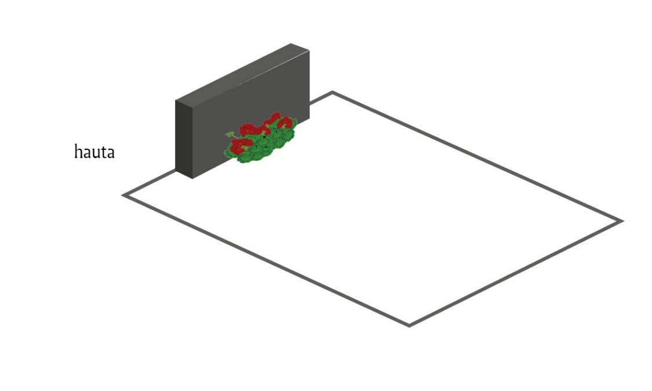
Kuva 1: Haudalla tarkoitetaan yhden tai useamman vainajan hautaamista varten varattua maa-aluetta hautausmaalla.
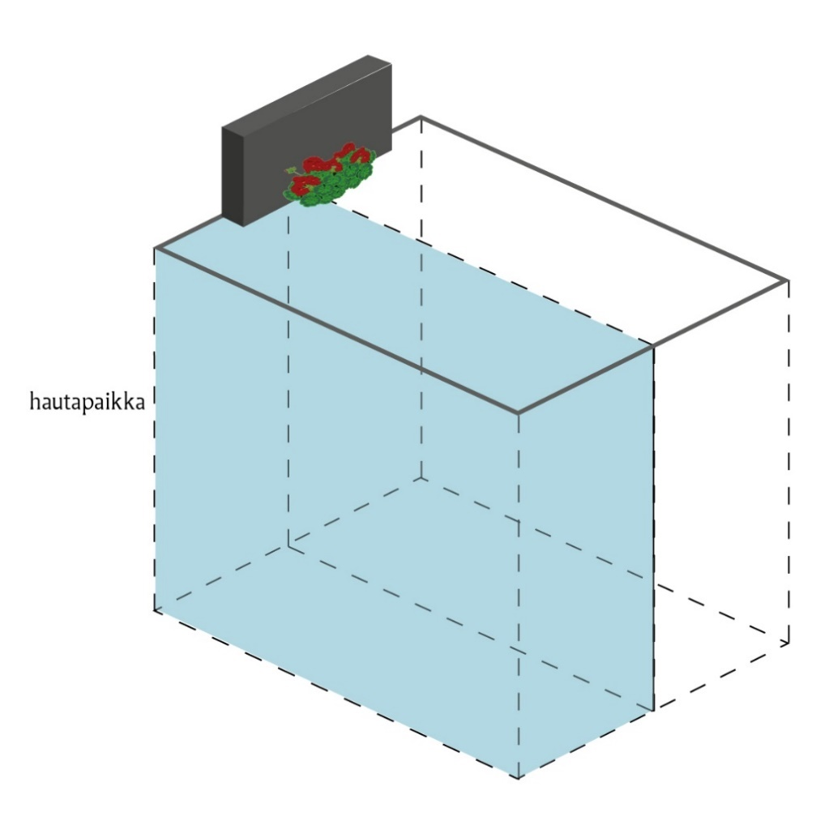
Kuva 2: Hautapaikalla tarkoitetaan yhtä tai useampaa päällekkäin haudattavaa arkkua varten varattua tilaa haudassa. Kuvan haudassa on kaksi arkkuhautapaikkaa. Maanpinnan tasossa hautapaikka vastaa yhden hautasijan kokoista aluetta.
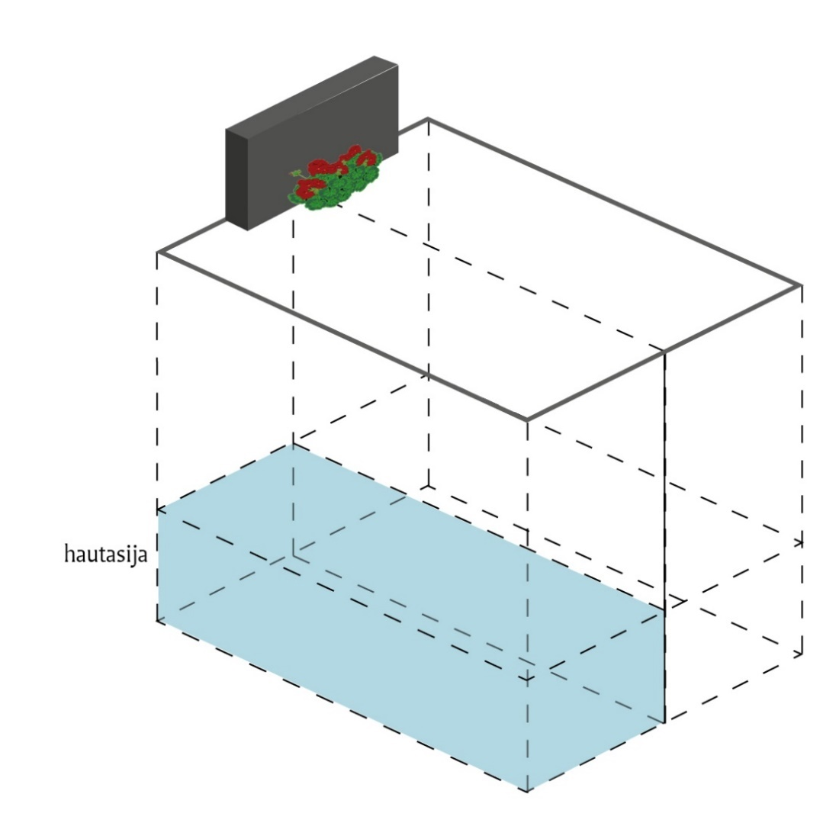
Kuva 3: Hautasijalla tarkoitetaan yhden arkun tai uurnan paikkaa haudassa. Kuvan haudassa, johon haudataan kahteen kerrokseen, on neljä arkkuhautasijaa.

